莘县食品药品监督管理局
2018年度政府信息公开年度报告
- 概述
2018年，莘县食品药品监督管理局深入学习贯彻党的十九大精神，认真落实《中华人民共和国政府信息公开条例》、《山东省政府信息公开办法》和《莘县人民政府办公室关于印发＜莘县全面推进政务公开工作实施方案＞的通知》要求，紧紧围绕保障人民群众饮食用药安全的中心任务和信息公开工作实际，进一步健全网络运行机制，保证了政府信息公开的效果。主要通过县人民政府网站信息公开平台、莘县食品药品监督管理局网站以及新闻媒体、公告栏等多种形式，及时、全面、有效地主动公开政府信息，不断扩大政务参与，加强政策解读，及时回应公众关切，切实保障了人民群众的知情权、参与权和监督权。截至2018年12月31日，网上主动公开政府信息数185条。
二、信息公开的组织领导和制度建设情况
（一）加强组织领导，完善工作机制。2018，我局高度重视政府信息公开工作，调整和充实了信息公开领导班子和工作人员。成立了由局长任组长，分管领导任副组长，各股室负责人为成员的政府信息公开工作领导小组，统一负责局信息公开工作的组织实施。具体日常工作由局办公室主要负责，落实信息公开的各项要求，做好牵头协调和监督检查。做到了领导、机构、人员“三到位”。印发了《莘县食品药品监督管理局行政执法信息公示制度》的通知（莘食药监发〔2018〕16号）。
（二）完善公开程序，规范信息公开流程。按照主动公开、依申请公开和免予公开政府信息三个类别，规范了主动公开和依申请公开信息的行文流程。根据政府信息公开的有关要求，规范了依申请公开受理的工作程序，根据公开信息类别及时对申请人给予答复，并接受社会监督。
（三）加强信息沟通，畅通信息公开渠道。设立了政府信息公开专栏，各项办事程序做到了上墙公示；充分发挥网站的公开功能，将机构信息、政策文件、财政信息、监督抽检信息、行政处罚、行政审批、食品药品动态等信息及时在网站上公开发布；公布了局信息公开工作机构联系电话。
三、本年度信息公开工作开展情况
（一）加强公开解读回应工作。《中共莘县县委办公室、莘县人民政府办公室关于食品安全党政同责的实施意见》、《关于做好全县食品安全工作的通知》，在莘县人民政府网公开。
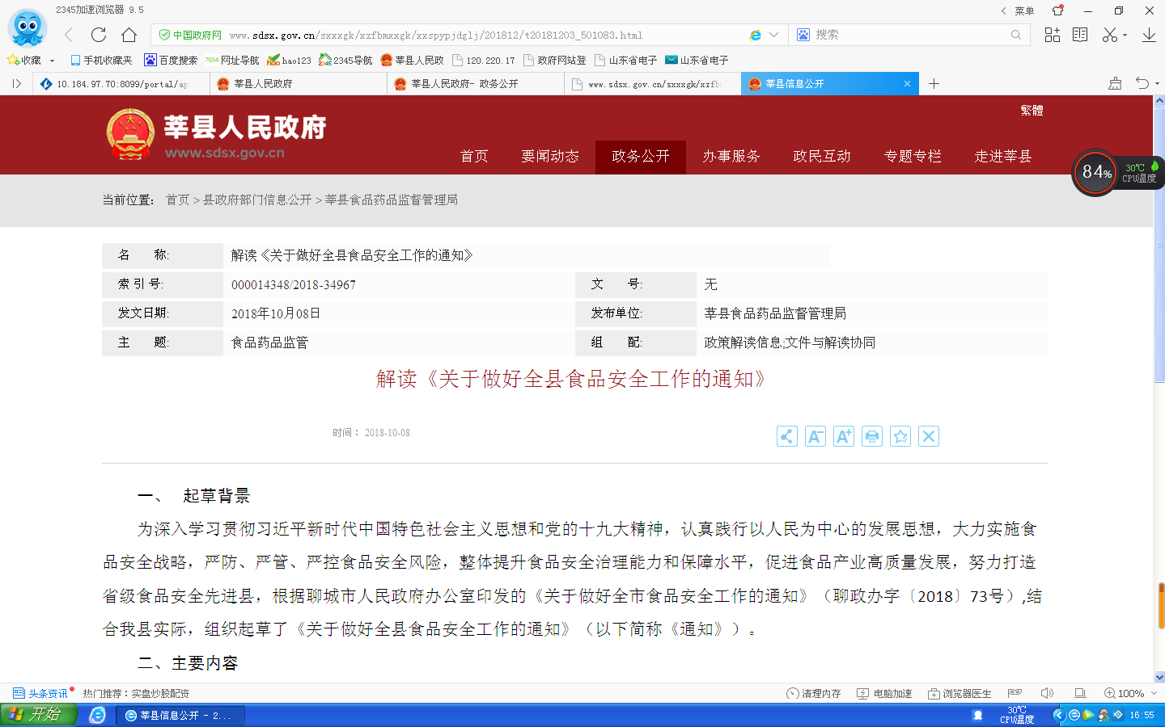
（二）推进财政资金信息公开。及时公开本部门预决算及“三公”经费支出预决算表，莘县人民政府网上公开了2018年莘县食品药品监督管理局预算及“三公”经费支出预算表。
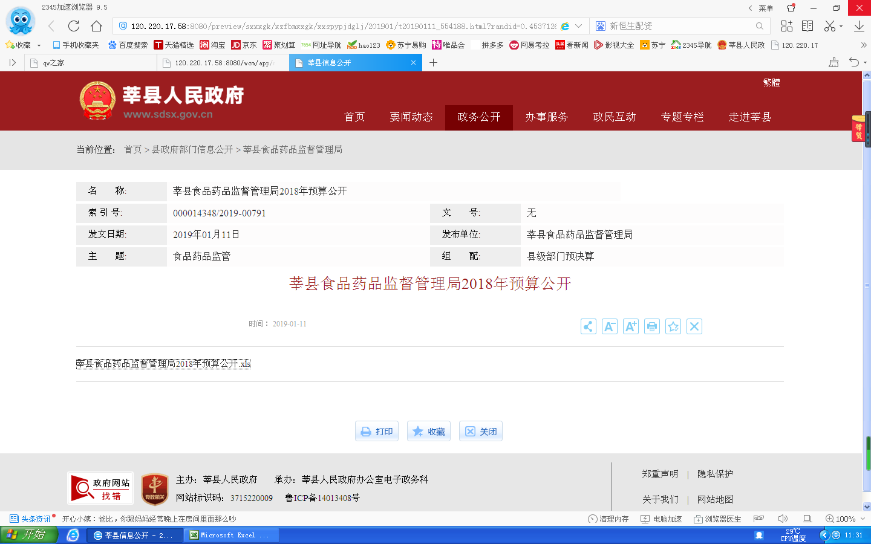
（三）推进食品药品行政审批信息公开。在莘县人民政府网站公开了食品生产经营行政许可信息。
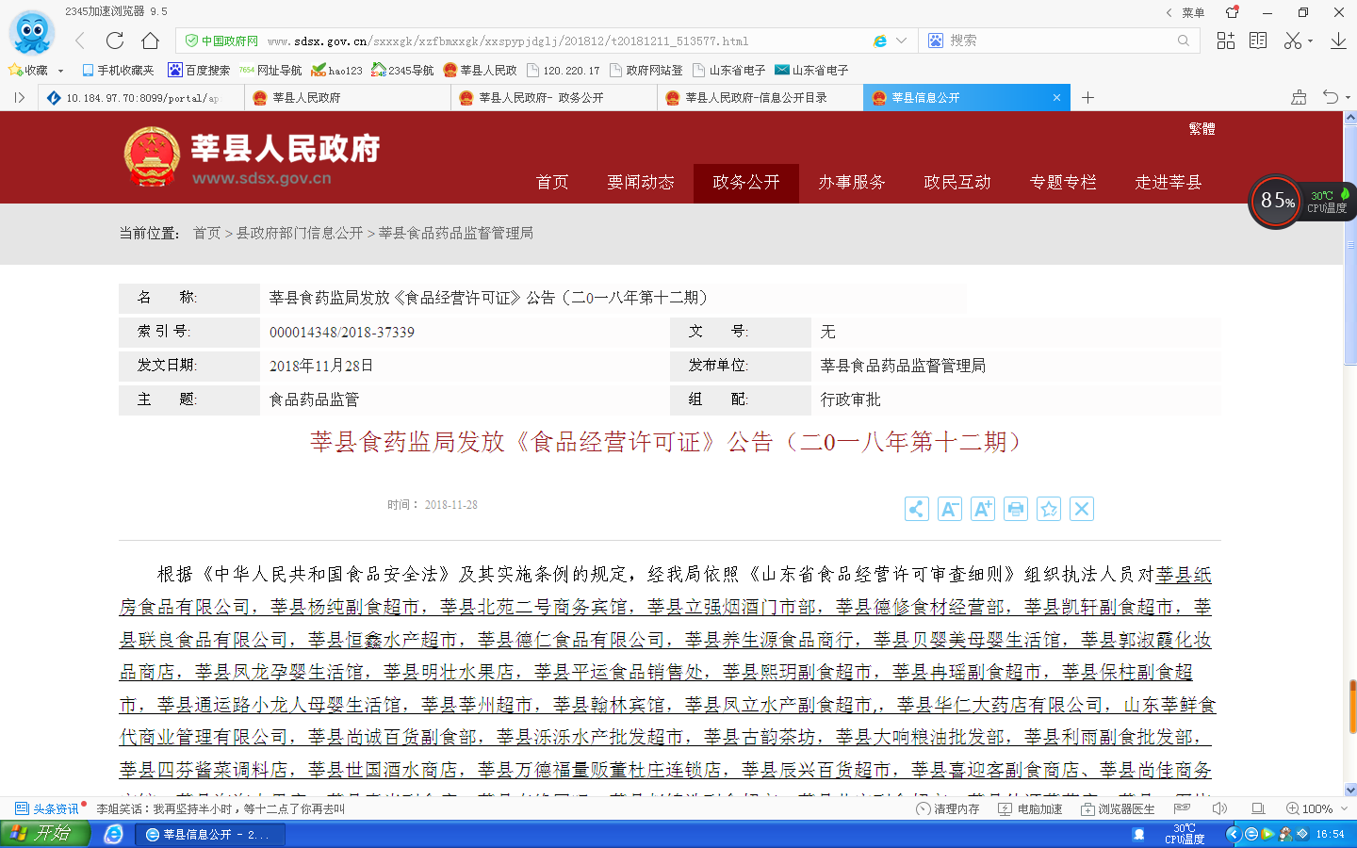
（四）推进食品药品行政处罚信息公开。除依法需要保护的涉及商业秘密和个人隐私的案件外，对适用一般程序查办的制售假冒伪劣食品药品和侵犯知识产权行政案件，正在逐步建立公开行政处罚信息公开机制，推进数据库建设，梳理汇总行政处罚案卷信息，以便形成可快速查询公开的数据形式。
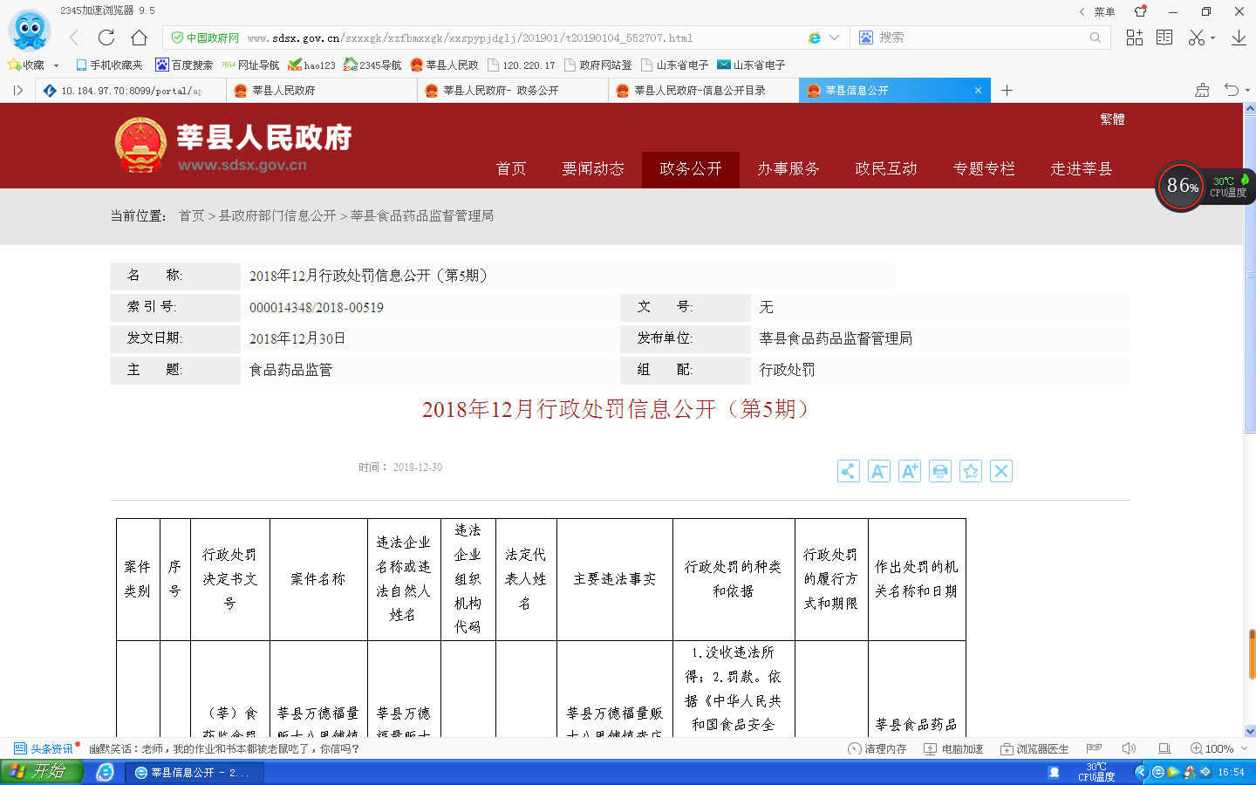
（五）推进食品药品抽检信息公开。及时发布抽检计划信息，及时上传抽检结果以及不合格报告及处罚结果。
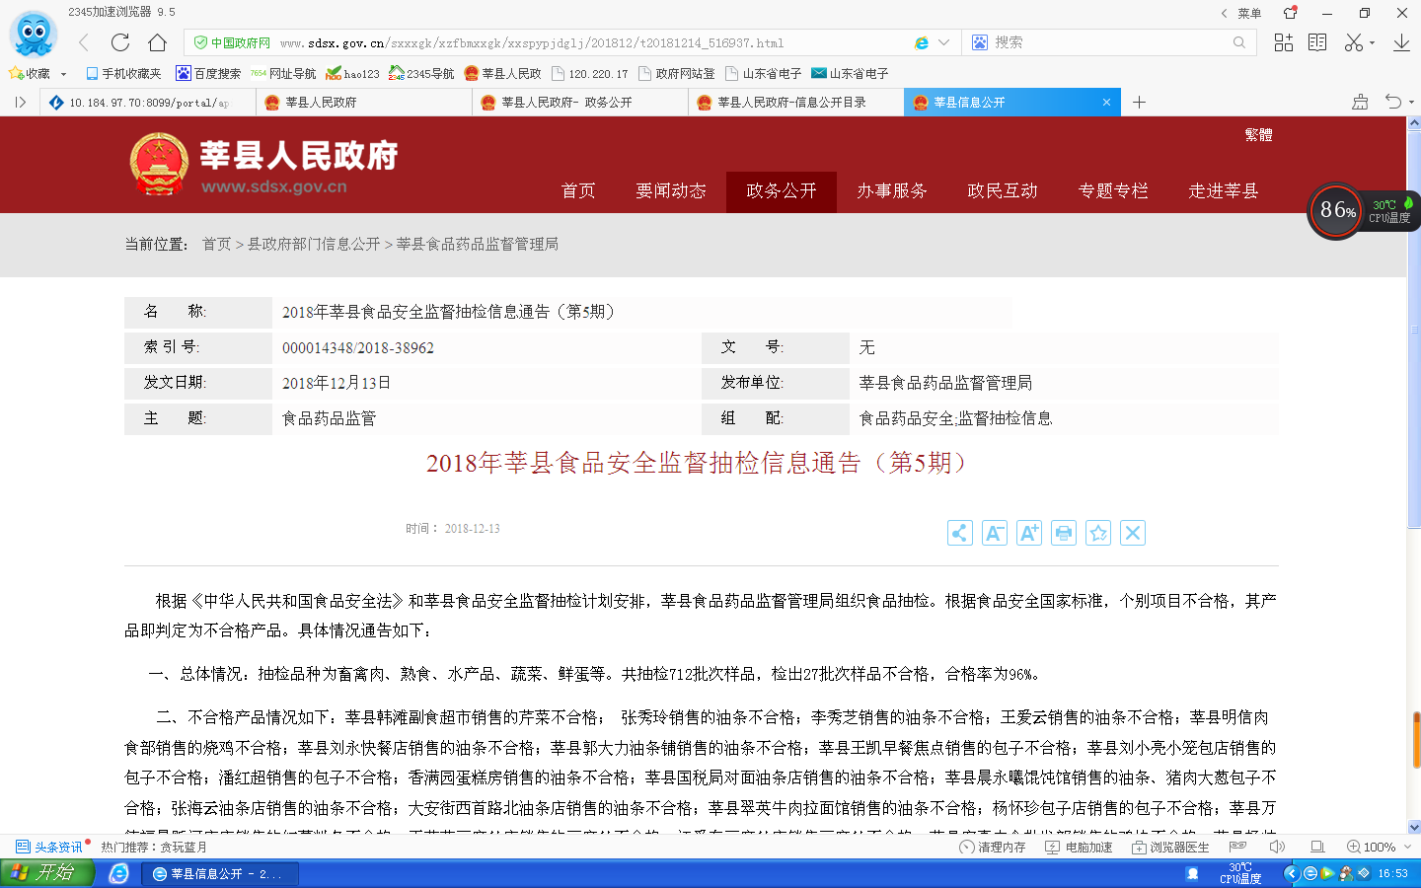
（六）及时发布食品药品安全动态信息。全年共发布食品药品动态信息66条,警示信息20条。
四、主动公开政府信息以及公开平台建设情况
完善“莘县人民政府”网站政务公开县政府部门信息公开专栏莘县食品药品监督管理局板块，运行官方微信公众号“莘县食品药品监管”及头条号“莘县食事药闻”，安排专人进行管理，确保内容每日更新，正面引导网络舆论，营造积极稳定的网络舆论环境。我局密切联系报纸、电台、电视台等各类媒体，针对食品药品安全方面的政策法规、规范性文件的出台和重大事项、活动等内容，及时客观公开与老百姓生活息息相关的食品药品安全信息，普及食品药品法律法规和安全知识，提高公众对监管工作的支持度和认知度，引导科学消费。
五、依申请公开政府信息情况
2018没有受理到公开政府信息的相关申请。
六、政府信息公开的收费及减免情况
2018度我局未收取任何政府信息公开费用
七、因政府信息公开申请复议、诉讼情况
2018度未发生针对我局有关政府信息公开事务的行政复议案，也未发生针对我局有关政府信息公开事务的行政诉讼案、申诉案。政府信息公开工作开展以来，未接到投诉电话。
八、存在的问题及下一步工作建议
目前，我局政府信息公开工作在促进依法行政、提高为公众服务水平方面发挥了积极作用，但是仍存在一些薄弱环节和不足。信息公开工作制度和保障机制有待进一步完善，在主动公开方面还应进一步加大力度，扩大公开信息的范围，增强政府网站在线服务功能，确保公众获取食品药品监管政府信息的全面性、准确性、及时性和便捷性。下一步，将重点做好以下工作：
一是进一步提高对政府信息公开重要性的认识。将食品药品监管与政府信息公开紧密结合起来，进一步增强服务意识，加大行政审批信息、执法检查信息、饮食用药安全警示信息的主动公开力度，为公众提供尽可能多的信息，自觉接受公众监督。
二是进一步加大政府信息公开保障力度。认真研究食品药品政府信息公开的规律和特点，强化全员参与、全程公开，及时予以公开。
九、说明
本年报中所列数据的统计期限自2018年1月1日至2018年12月31日止。

